Информация на сайт об участии в социально-правовой акции.

По инициативе Уполномоченного по правам человека в Российской Федерации Т.Н. Москальковой второй год на территории субъектов РФ реализуется масштабная социально-правовая акция «Правовой марафон для пенсионеров». Благодаря поддержке и заинтересованности граждан во многих муниципальных образованиях Тверской области в рамках реализации данной инициативы в октябре 2017 года прошли семинары и лекции по правовой тематике, состоялись занятия в школах по правовой грамотности, проведены бесплатные юридические консультации для пенсионеров и лиц пожилого возраста. Учитывая востребованность и социальную значимость указанного проекта, мы поддерживаем эту акцию и в 2018 году.

В рамках участия в социально-правовой акции «Правовой марафон для пенсионеров» был составлен План мероприятий по правому просвещению людей пенсионного возраста в Краснохолмском районе.

Все мероприятия были проведены согласно плану и прошли. В сравнении с прошлым годом в 2018 году люди более активно принимали участие. Были проведены индивидуальные консультации и телефонное консультирование граждан пенсионного возраста по различным вопросам, в библиотеке организована выставка книг по правовой тематике. Для граждан, постоянно проживающих в стационарном отделении для престарелых и инвалидов Краснохолмского комплексного центра социального обслуживания населения, провели выездной прием по интересующим вопросам. Интересно прошел круглый стол «Осторожно, мошенники!» в клубе «Ветеран». В течение месяца для жителей сельской местности организована «Мобильная правовая помощь» с помощью телефона АТС, интернет-ресурсов, электронной почты.

Во время проведения правового марафона желающие получили ответы на все вопросы. Бесплатную юридическую консультативную помощь собравшимся пенсионерам района по различным направлениям оказали:

Сизова Ольга Николаевна – заместитель Прокурора Краснохолмского района,

Бадеев Владимир Геннадьевич – нотариус нотариальной палаты Краснохолмского района,

Быченков Сергей Николаевич – начальник УГРО МО МВД России «Краснохолмский»,

Левин Сергей Викторович – представитель ТверьАтомЭнергосбыт,

Шабалина Екатерина Вадимовна – заместитель начальника управления – руководитель клиентской службы (на правах отдела) в Краснохолмском районе,

Цуканов Андрей Александрович – главный врач ГБУЗ «Краснохолмская ЦРБ»,

Апасов Анатолий Николаевич – директор Комплексного центра социального обслуживания населения Краснохолмского района,

Азаренко Александр Валерьевич – генеральный директор ООО «Кабель»,

Грибкова Галина Владимировна – юрист МП ЖКУ.

Почти 60% обращений было по вопросам оплаты коммунальных услуг: оплата электроэнергии за общедомовые нужды, оплата услуг в фонд капитального ремонта, расчет оплаты за вывоз мусора. На втором месте вопросы по благоустройству придомовой территории, вырубке деревьев, представляющих угрозу жилому помещению, по оказанию медицинской помощи стационарным больным. На третьем месте – вопросы пенсионного обеспечения и оформления субсидий. Было несколько консультаций по правам потребителей товаров и услуг, оформлению наследства.

Встреча прошла в теплой дружественной обстановке. По окончанию встречи председатель Совета ветеранов Кербетова Т.А. пригласила всех на чаепитие в клуб «Ветеран».

Выставка книг по правовой тематике в Центральной библиотеке.

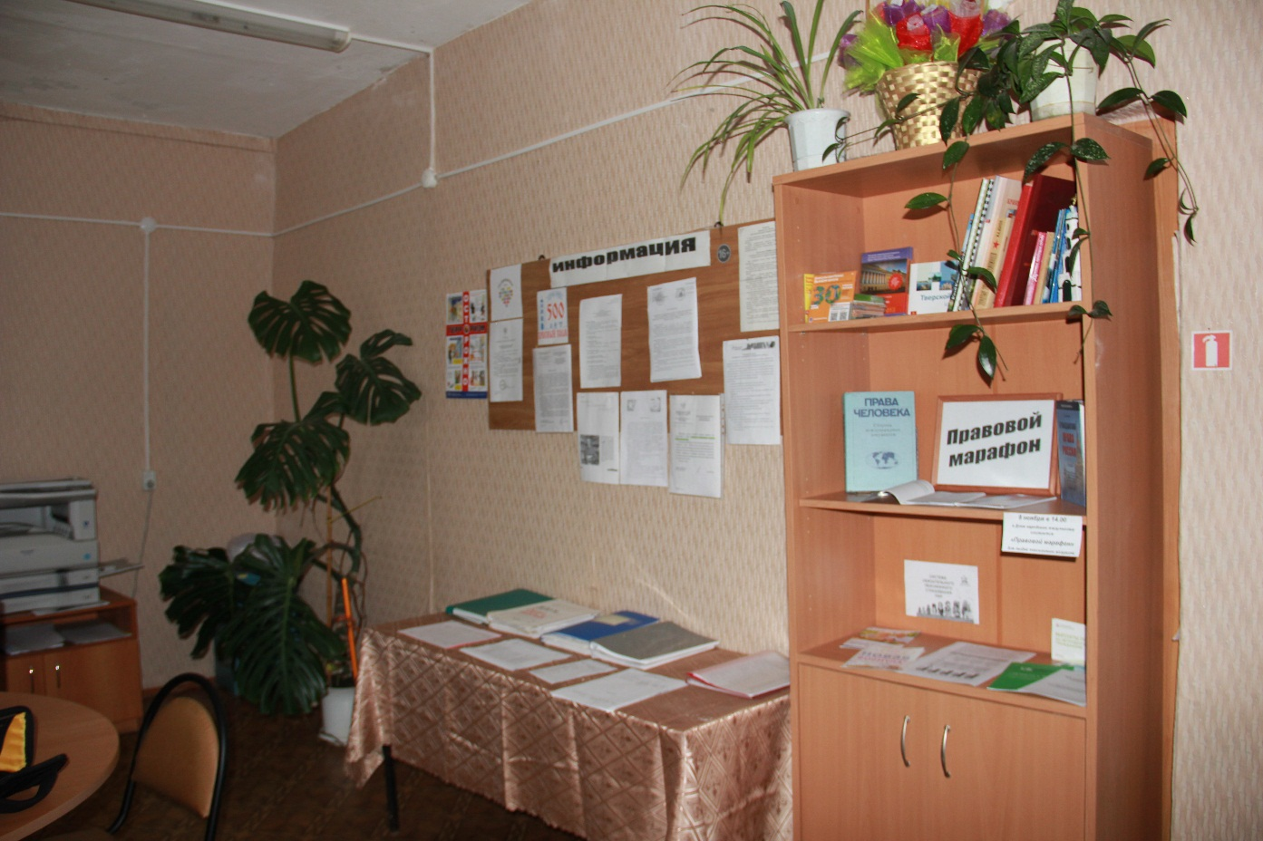

Круглый стол «Осторожно, мошенники!» (в клубе «Ветеран»)

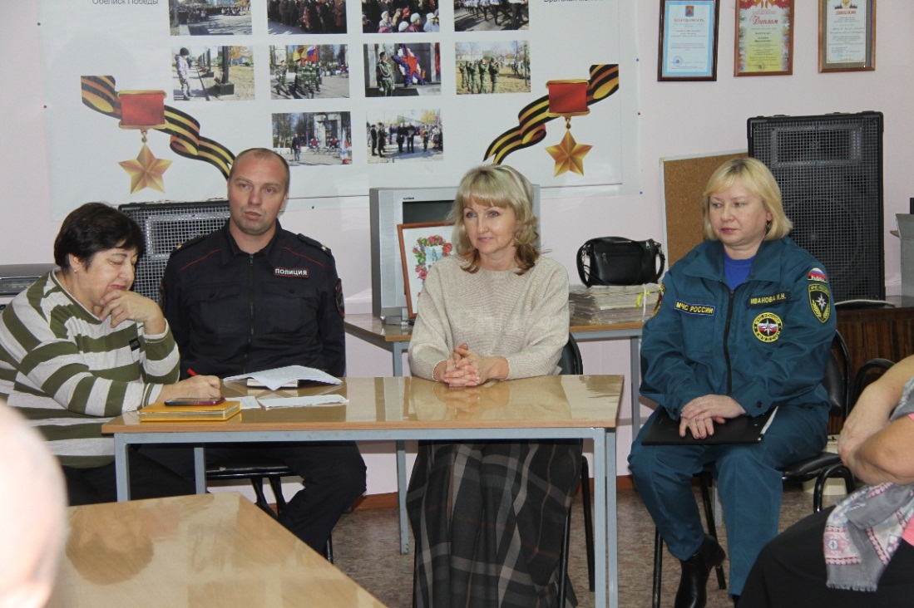

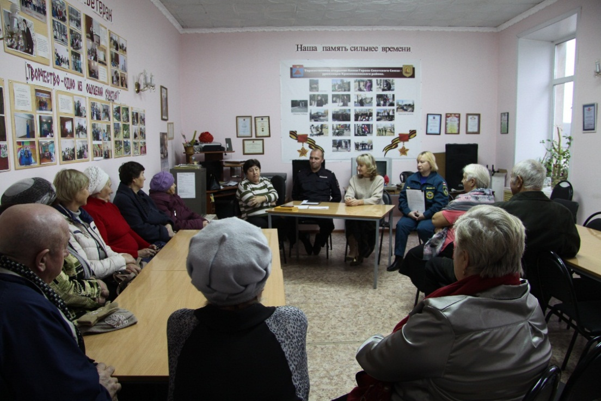

Правовой марафон для пенсионеров Краснохолмского района

